**ESCUELA ABIERTA**, EMPIEZA EL VERANO CON NOSOTROS



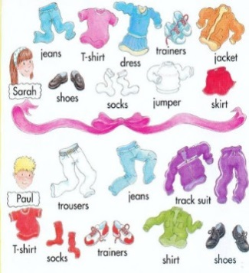 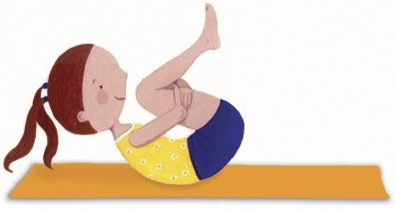 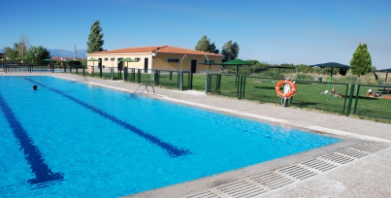

PISCINA

JUEGOS AL AIRE LIBRE

YOGA PARA NIÑOS

INGLÉS

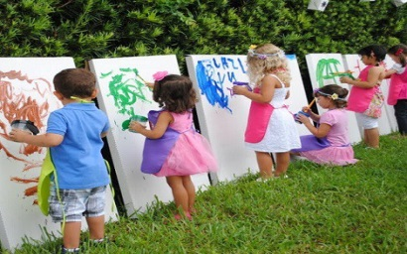

Empieza el verano jugando con nosotros, haremos manualidades, yoga, reforzaremos el inglés con juegos y pelis. Y al final de la mañana nos daremos un chapuzón en la piscina.

Los papas que estéis interesados apuntar a vuestros hijos en la portería del cole antes del día 15 de junio .El pago, se realizará, en el momento de apuntar a los alumnos, en la conserjería.

Empezaremos la actividad el **día 21 hasta el 29 de junio en horario de 9’00h hasta las 14’00h.**

**El coste de esta actividad es de 60 euros. y 10 los días sueltos**

No se devolverá el importe, si una vez apuntado el niño/a y realizándose la actividad, no se avisa a las monitoras (Charo y Marimar) con un mínimo de dos días anteriores al inicio de la misma.

NOMBRE………………………………………………………………………………………………………………….

APELLIDOS…………………………………………………………………CURSO…………………….

TELEFONO DE CONTACTO…………………………… Días ……………………………….